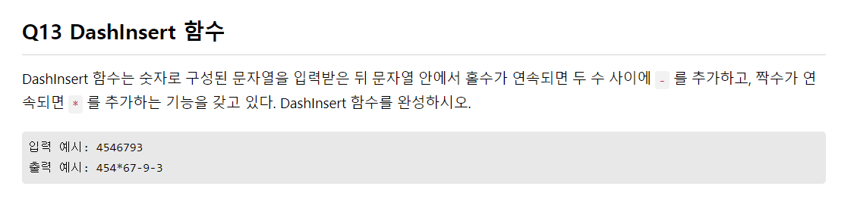

∙ map 함수 : 여러 개의 데이터를 한 번에 다른 데이터로 변환하기 위해 사용. 여러 개의 데이터를 담고 있는 list나 tuple을 대상으로 주로 사용하는 함수.

∙ 문법 : map(변환 함수, 순회 가능한 데이터)